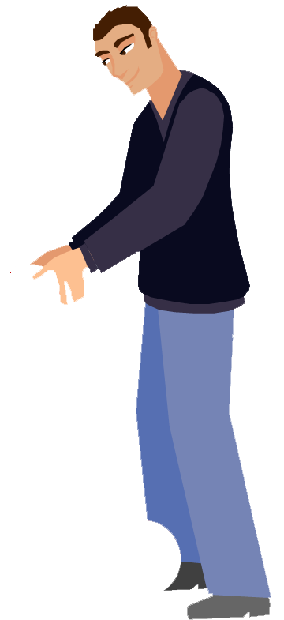
ממנים מלווה מבוגר שיהיה אחראי על המדורה


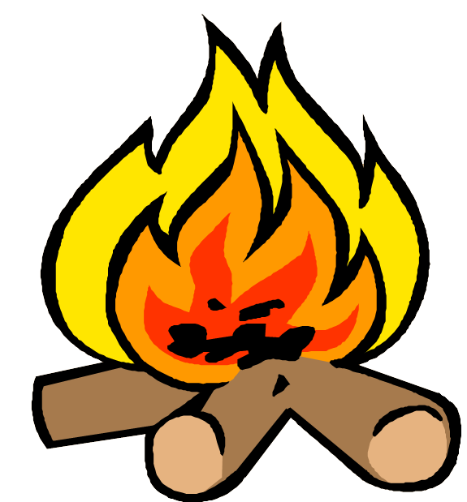

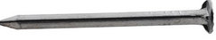
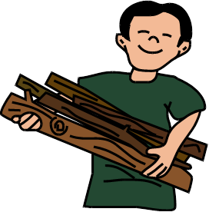
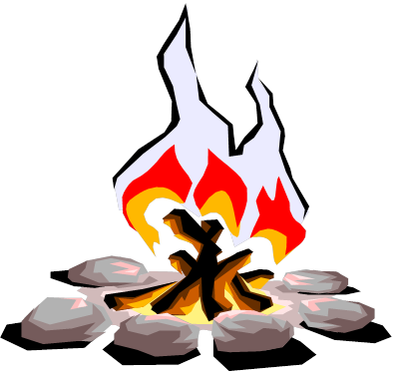



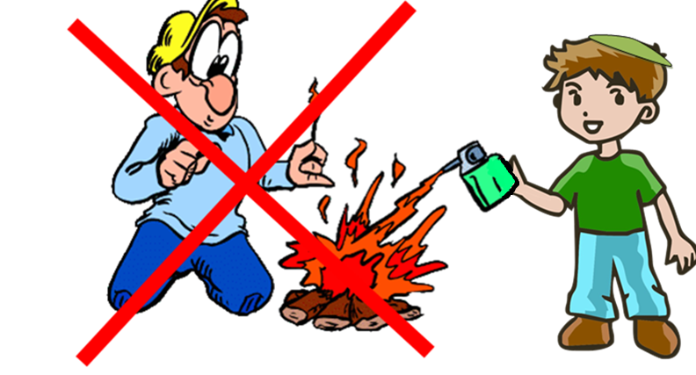
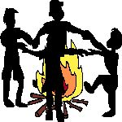

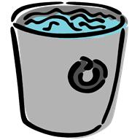
היזהר מקרשים עם מסמרים
יש לגדר את המדורה באבנים כדי
לסמן את הקו שאותו לא עוברים
יש להרחיק מהמדורה חומרים דליקים
לא לשחק קרוב לאש
בסיום- כבה את המדורה סופית על ידי שפיכת חול או מים.

מחזיקים בקרבת המדורה 2 דליי מים וחול למקרה של התפשטות שריפה.
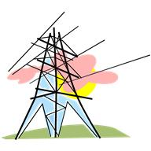


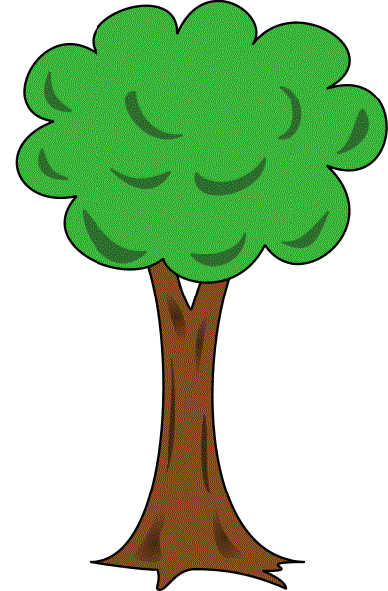
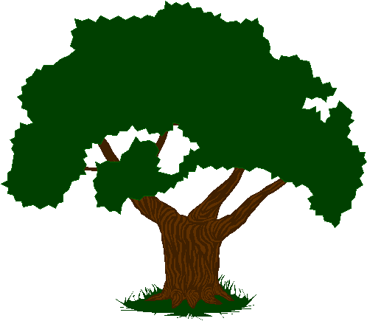
אין להקים מדורה בסביבת בתים ומבנים אלא במקום פתוח
לא מבעירים מדורה מתחת לקווי חשמל ובקרבת עצים ושיחים
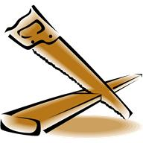
יש להוסיף עצים בזהירות ולא בזריקה לכיוון המדורה

